***"Año de la recuperación y consolidación de la economía peruana"***

**FACULTAD DE INGENIERÍA**

**TEMA:**

**TP2.E8 Entrega de sprint 02**

**Curso:**

**Taller de proyectos 2**

**NRC: 17185**

**Docente:**

**Americo Estrada Sanchez**

**Alumno:**

* Joan Nicole Cordova Bustamante
* Mijhael Amilkar Mejia Ballona
* Alexander Villa Andia
* Deyvid Brayan Vargaya Coaquira

**CUSCO -  PERÚ**

**2025**

**Sprint 04 - WaykiSafe**

**Fecha:**20/10/2025

**Versión:** 1.0

# 1. Introducción

Este documento detalla el Sprint Backlog del equipo de desarrollo para el primer Sprint de Waykisafe. Se incluyen las historias de usuario seleccionadas del Product Backlog, sus tareas específicas, los responsables y la estimación de esfuerzo en horas.

# 2. Criterios de estimación de esfuerzo

Para estimar el esfuerzo de cada tarea, se utilizó la técnica Planning Poker, donde el el desarrollador discutió cada tarea y asignó una cantidad de horas basada en:

● Complejidad técnica

● Dependencias con otras tareas

● Experiencia previa en tareas similares

● Posibles riesgos o bloqueos

Cada tarea se estimó en consenso utilizando la escala de horas-persona

# 3. Historias de usuario seleccionadas para el Sprint Número 04

### Historia de Usuario 4.1: Botón de pánico con llamada/mensaje

**Descripción:** Como turista, quiero acceder a un botón de pánico que contacte rápidamente a la policía, bomberos o ambulancia, para reaccionar en emergencias.

**Tareas:**

|  |  |  |  |  |
| --- | --- | --- | --- | --- |
| **ID** | **Tarea** | **Responsable** | **Estimación (Horas)** | **Estado** |
| 4.1.1 | Diseñar interfaz del botón de pánico | UX/UI Designer | 5 | Pendiente |
| 4.1.2 | Implementar opción de llamada rápida a autoridades | Frontend Dev | 8 | Pendiente |
| 4.1.3 | Implementar opción de mensaje automático a autoridades | Backend Dev | 8 | Pendiente |
| 4.1.4 | Pruebas de llamadas/mensajes en tiempo real | QA Engineer | 6 | Pendiente |

### Historia de Usuario 4.2: Envío automático de ubicación y datos

**Descripción:** Como turista, quiero que los mensajes automáticos incluyan mi ubicación y datos básicos, para que las autoridades sepan dónde estoy.

**Tareas:**

|  |  |  |  |  |
| --- | --- | --- | --- | --- |
| **ID** | **Tarea** | **Responsable** | **Estimación (Horas)** | **Estado** |
| 4.2.1 | Configurar obtención automática de GPS | Backend Dev | 7 | Pendiente |
| 4.2.2 | Integrar datos de usuario (nombre, contacto, ID) | Backend Engineer | 6 | Pendiente |
| 4.2.3 | Pruebas de integración con WhatsApp y SMS | QA Engineer | 6 | Pendiente |

### Historia de Usuario 4.3: Activar alerta por agitar el dispositivo

**Descripción:** Como turista, quiero activar una alerta de emergencia agitando el celular, para reaccionar rápido sin abrir la app.

**Tareas:**

|  |  |  |  |  |
| --- | --- | --- | --- | --- |
| **ID** | **Tarea** | **Responsable** | **Estimación (Horas)** | **Estado** |
| 4.3.1 | Configurar detección de movimiento (shake-event) | Backend Dev | 7 | Pendiente |
| 4.3.2 | Vincular evento con botón de pánico | Frontend Dev | 6 | Pendiente |
| 4.3.3 | Pruebas de activación por movimiento | QA Engineer | 5 | Pendiente |

### Historia de Usuario 4.4: Selección de contactos de emergencia

**Descripción:** Como turista, quiero seleccionar contactos de emergencia en la aplicación, para que reciban mensajes automáticos si estoy en peligro.

**Tareas:**

|  |  |  |  |  |
| --- | --- | --- | --- | --- |
| **ID** | **Tarea** | **Responsable** | **Estimación (Horas)** | **Estado** |
| 4.4.1 | Diseñar interfaz de selección de contactos | UX/UI Designer | 5 | Pendiente |
| 4.4.2 | Implementar integración con lista de contactos | Frontend Dev | 8 | Pendiente |
| 4.4.3 | Configurar envío automático a contactos seleccionados | Backend Dev | 8 | Pendiente |
| 4.4.4 | Pruebas de envío en emergencias | QA Engineer | 6 | Pendiente |

**3. Total de esfuerzo estimado**

|  |  |  |
| --- | --- | --- |
| **Función** | **Responsable** | **Horas Totales** |
| UX/UI Design | UX/UI Designer | 15 |
| Desarrollo Frontend | Frontend Dev | 30 |
| Desarrollo Backend | Backend Dev | 42 |
| Desarrollo Backend | Backend Engineer | 9 |
| Pruebas | QA Engineer | 24 |
| Total General |  | 120 |

**4. Evidencias de Código**

A continuación, se incluirán fragmentos del código implementado para las historias de usuario.

### 4.1 Historia de Usuario 4.1: Botón de pánico con llamada/mensaje

|  |
| --- |
| Diseñar interfaz del botón de pánico |
|  |

|  |
| --- |
| Implementar opción de llamada rápida a autoridades |
|  |

|  |
| --- |
| Implementar opción de mensaje automático a autoridades |
|  |

|  |
| --- |
| Pruebas de llamadas/mensajes en tiempo real |
|  |

### 4.2 Historia de Usuario 4.2: Envío automático de ubicación y datos

|  |
| --- |
| Configurar obtención automática de GPS |
|  |

|  |
| --- |
| Integrar datos de usuario (nombre, contacto, ID) |
|  |

|  |
| --- |
| Pruebas de integración con WhatsApp y SMS |
|  |

### 4.3 Historia de Usuario 4.3: Activar alerta por agitar el dispositivo

|  |
| --- |
| Configurar detección de movimiento (shake-event) |
|  |

|  |
| --- |
| Vincular evento con botón de pánico |
|  |

|  |
| --- |
| Pruebas de activación por movimiento |
|  |

### 4.4 Historia de Usuario 4.3: Activar alerta por agitar el dispositivo

|  |
| --- |
| Diseñar interfaz de selección de contactos |
|  |

|  |
| --- |
| Implementar integración con lista de contactos |
|  |

|  |
| --- |
| Configurar envío automático a contactos seleccionados |
|  |

|  |
| --- |
| Pruebas de envío en emergencias |
|  |

**5. Burndown Chart**

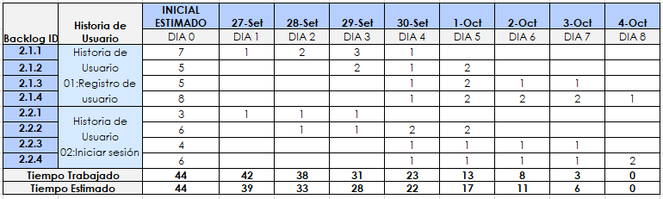

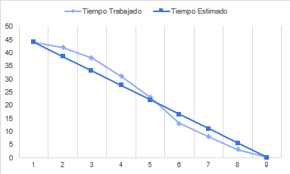

# 6. Análisis del Sprint

Durante el Sprint 03 del proyecto WaykiSafe se planificó un conjunto de historias de usuario enfocadas en

# 7. Conclusiones

El Sprint 03